Рекомендации для выступающих
и участников вебинара
Требования к программному обеспечению пользователя:
- Браузер
    - Последние на текущий момент версии:
    - Google Chrome
    - Microsoft Edge (Chromium)
    - Яндекс.Браузер
    - Работа в этих и других версиях браузеров возможна, но не гарантируется:
      - Apple Safari
      - Mozilla Firefox
      - Opera
- Операционная система
    - Минимальные поддерживаемые версии
    - Windows 7
    - macOS 10.10
    - iOS 10
    - Android 5
    - Работа сервиса в ОС семейства Linux возможна, но не гарантируется.

Обращаем внимание, что webinar.ru нормально работает практически во всех браузерах, за исключением, может быть, Mozilla.

Вход в конференцию:
- Нажать на ссылку в программе конференции (или скопировать ее в окно браузера и нажать Enter).
- Когда будет начато вещание, Вы увидите экран конференции, докладчика, презентацию.
- По умолчанию все участники подключаются в режиме «слушатель» - они могут видеть то, что транслируется.
- После подключения участникам будет предложено «выйти в эфир», то есть включить свое видео (звук выключен). Если Вы готовы принять участие с видео — нажмите кнопочку «Выйти в эфир», если нет — оставайтесь в режиме слушателя.
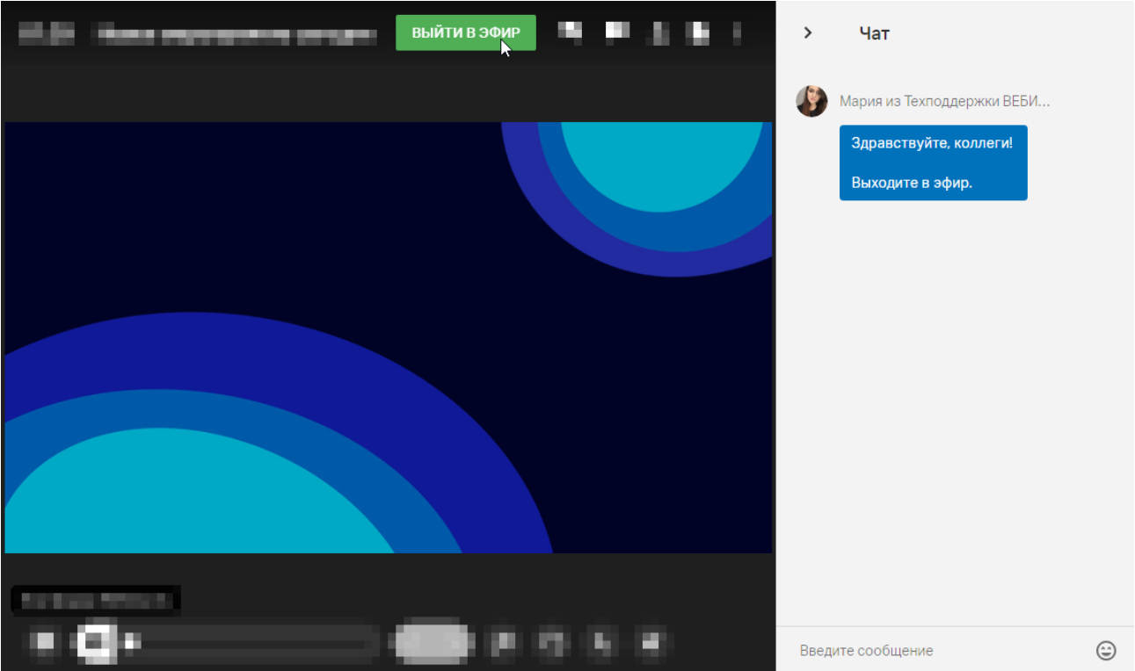

Участие в дискуссии:
- Задать вопрос докладчику или сделать какую-то реплику по содержанию выступления можно в чате «Вопросы» (там два чата, общий и «Вопросы»; чат «Вопросы» открывается нажатием на кнопочку со знаком вопроса в правом верхнем углу).
- Если Вы находитесь в режиме слушателя, и хотите задать вопрос голосом или высказаться, нужно либо нажать на значок поднятой руки («ладошка») справа внизу, либо нажать кнопку «Выйти в эфир» вверху. Администратор переведет Вас в режим участника.
- В режим участника все по умолчанию переводятся с выключенным микрофоном. Чтобы включить микрофон, находясь в режиме участника, нужно нажать на значок микрофона в левом нижнем углу (там же находится и значок включения/выключения камеры). После того, как Вы сказали/спросили все, что хотели, нужно микрофон выключить. Если Вы забудете выключить микрофон — это сделает администратор, поэтому в следующий раз Вам опять придется его включать.
Выступление с докладом:
- Докладчики перед началом доклада будут переводиться в режим «докладчик». При этом у них появляется возможность загружать и показывать презентации.
- Чтобы загрузить презентацию, нужно нажать значок «файл» (при наведении на него такая подсказка и появляется), при этом открывается панель с файлами. Для загрузки файла нужно его или перетащить мышкой на эту панель, либо нажать «+» и загрузить с компьютера обычным образом. Открывается загруженный файл двойным щелчком.
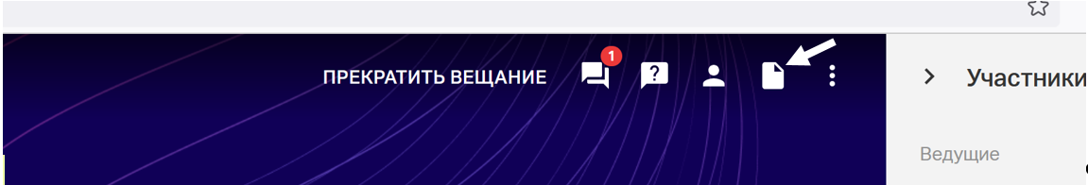
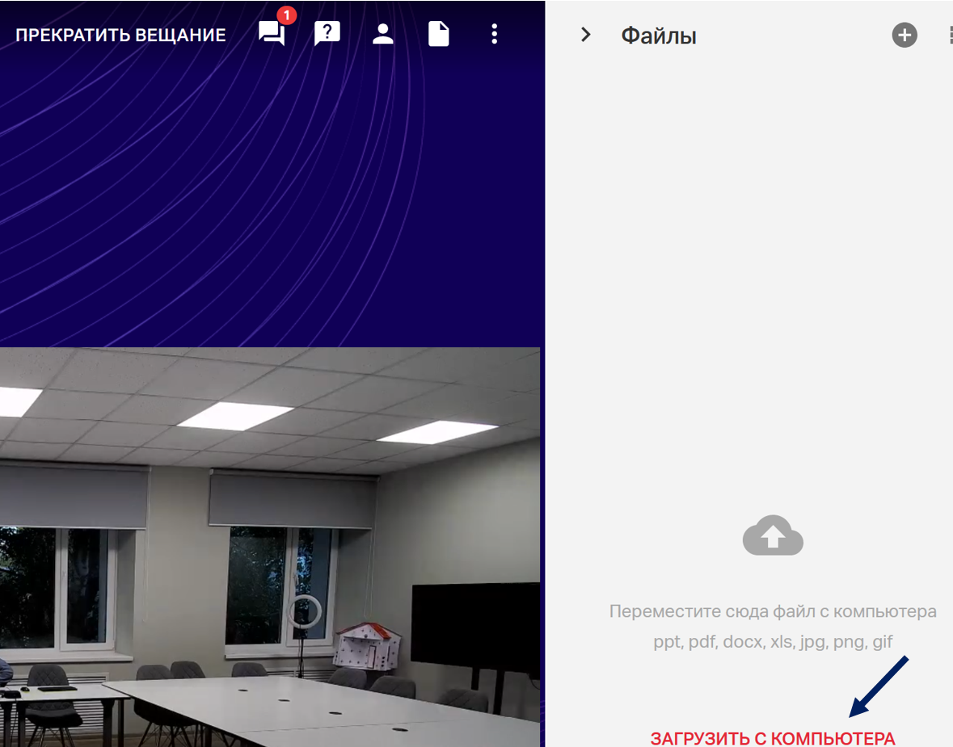

- Навигация внутри презентации осуществляется стрелочками «вправо»-«влево», которые находятся слева внизу. Увеличение/уменьшение масштаба осуществляется кнопочками «+» и «-», которые находятся слева от презентации (обычно они скрыты, но при шевелении мышкой «всплывают»).
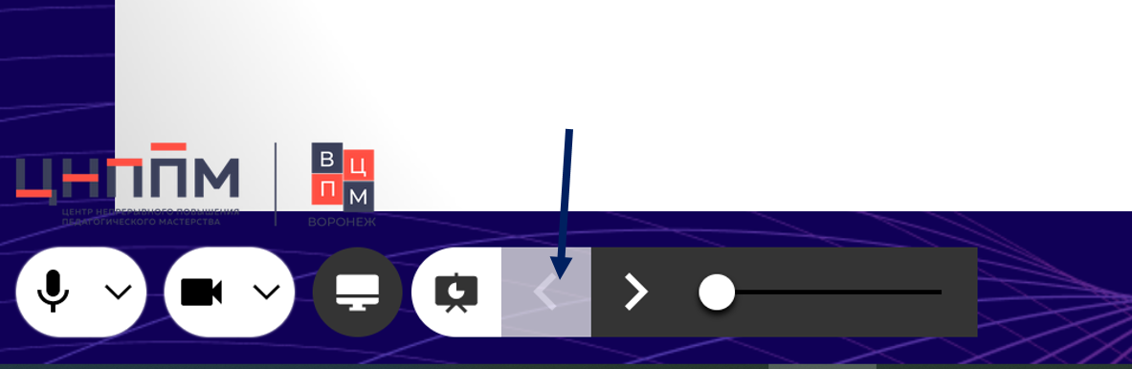
Показ видео во время доклада:
- Для того, чтобы показать видео, нужно загрузить его либо на Youtube, либо на Rutube, скопировать ссылку на это видео и на панели файлов после нажатия «+» выбрать пункт «Добавить видео...» и вставить в открывшемся окне в соответствующее поле ссылку. После этого видео запускается, как и все остальное, двойным кликом. Видео внутри презентации в этой системе не работают! (Точнее, видео будет, а звука не будет).

Для участников, работающих с компьютера:
Рекомендуем использовать последнюю версию браузеров Google Chrome или Microsoft Edge (Chromium).
Как правило, проводное подключение к интернету гораздо стабильнее, чем Wi-Fi
В случае прерываний звука/видео: закройте другие программы, вкладки в браузере, фоновые процессы, отключите видео спикеров, наведя курсор мыши на их окошко с видео.
Если вы находитесь на рабочем месте и есть проблемы со звуком/видео: отключите корпоративный VPN/proxy. Если это невозможно, подключитесь к вебинару (из письма-приглашения или по ссылке) через мобильное приложение Webinar (его необходимо скачать заранее).

Для участников, работающих с мобильных устройств и планшетов:
Общая инструкция по входу на вебинар через мобильное приложение доступна по ссылке
Используйте последнюю версию мобильного приложения Webinar. Проверьте обновления для Android, для iOS
При проблемах с прерыванием звука/видео: закройте другие программы и приложения, проверьте уровень сигнала сети или подключитесь по Wi-Fi
Если нет видео: попробуйте перезайти на вебинар или перезагрузить приложение, смахнув приложение Webinar свайпом вверх или вбок
Если нет звука: проверьте, что ползунки громкости установлены на максимум (в общих настройках телефона) и перезайдите на вебинар.

Для спикеров:
Рекомендации по браузерам и действиям в случае отсутствия/прерывания звука или видео — аналогичные.

Как выйти в эфир с компьютера:
Нажмите наверху «Выйти в эфир» (цвет кнопки может отличаться)
Далее разрешите доступ к камере и микрофону:

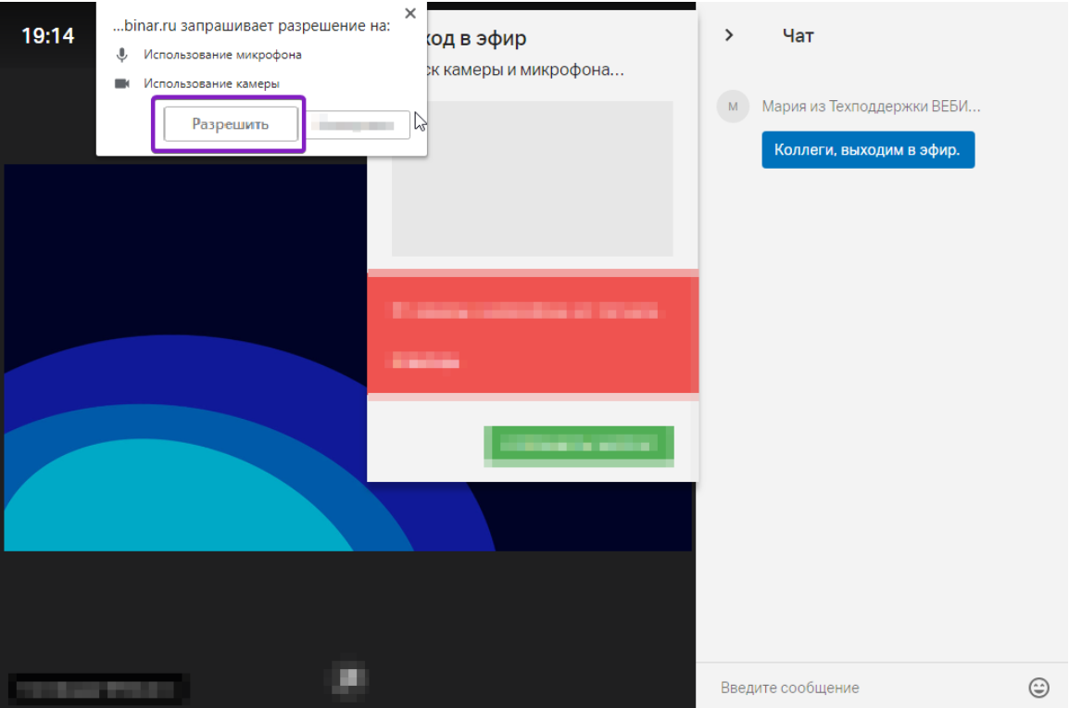

Вы должны увидеть изображение с вашей камеры и индикацию работы звука:
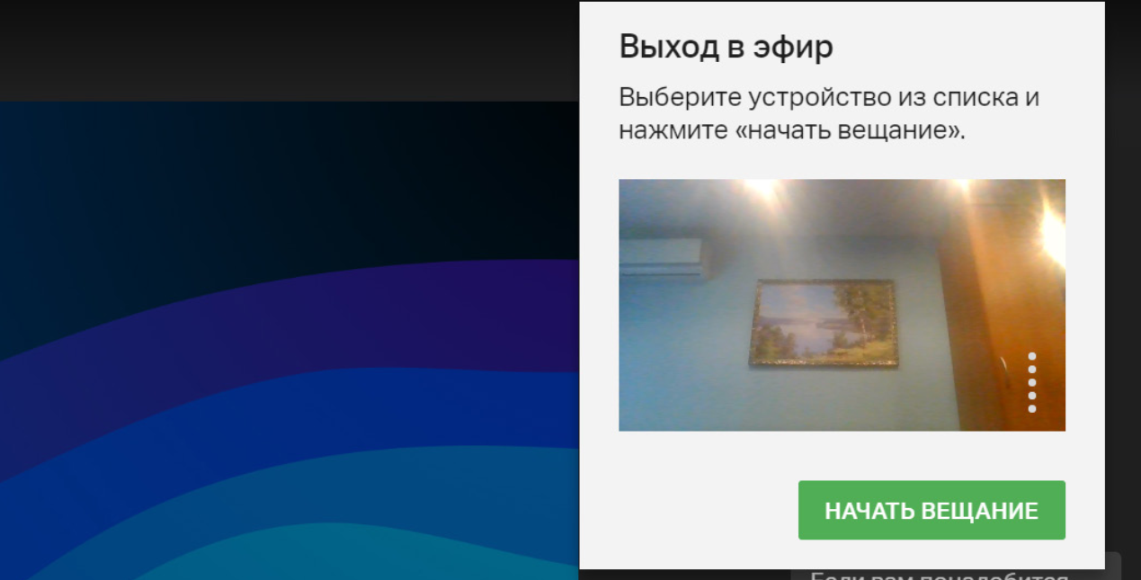
Далее нажмите кнопку «Отправить запрос» или «Начать вещание».
Готово, вы в эфире!
Подробная инструкция по выходу в эфир с компьютера здесь.

Как выйти в эфир из мобильного приложения Webinar:
На нижней панели в приложении выберите кнопку «Камера» (слева от основной центральной кнопки Play), разрешите доступ к камере и микрофону и нажмите «Начать вещание». Цвет кнопки изменится на красный, когда вещание начнётся:

Подробная инструкция по выходу в эфир из мобильного приложения здесь.

